Parcours pour le temps pascal
A partir de « Prier en famille »

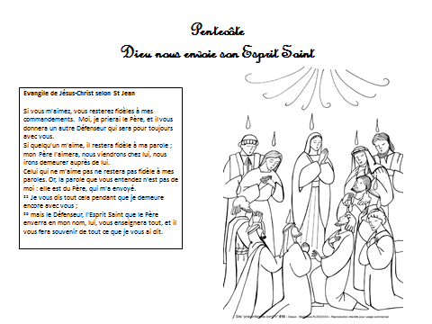
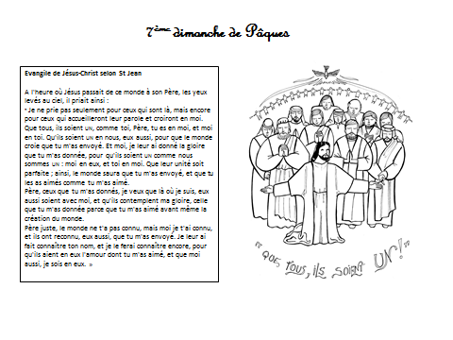
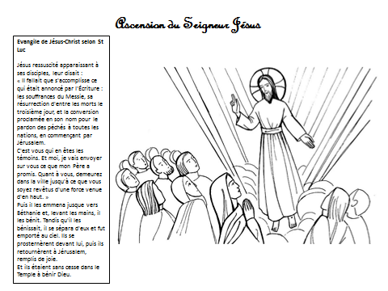
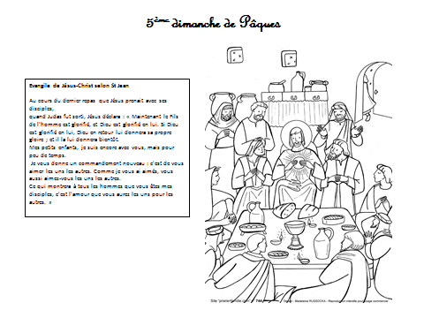
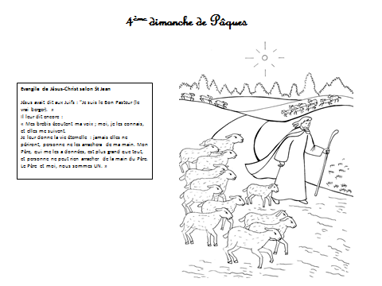
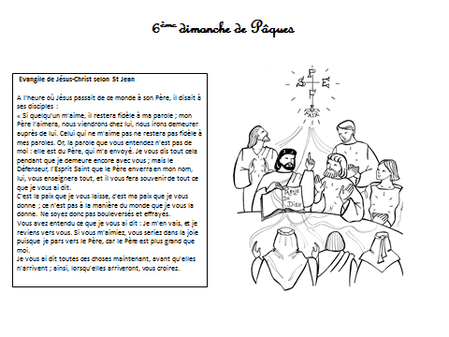
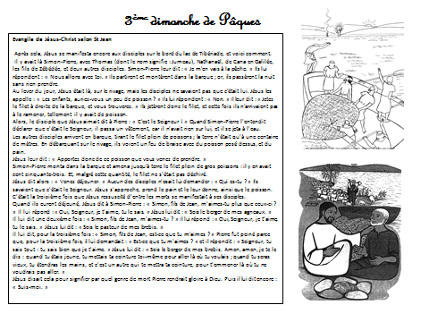
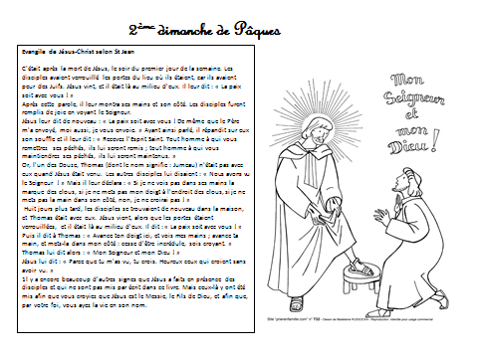
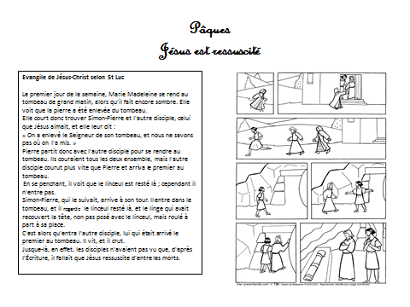

Jour de Pâques – année C

Récit (Lc 24, 1-12)
⁰¹ Le premier jour de la semaine, Marie Madeleine se rend au tombeau de grand matin, alors qu'il fait encore sombre. Elle voit que la pierre a été enlevée du tombeau.
⁰² Elle court donc trouver Simon-Pierre et l'autre disciple, celui que Jésus aimait, et elle leur dit :
« On a enlevé le Seigneur de son tombeau, et nous ne savons pas où on l'a mis. »
⁰³ Pierre partit donc avec l'autre disciple pour se rendre au tombeau.
⁰⁴ Ils couraient tous les deux ensemble, mais l'autre disciple courut plus vite que Pierre et arriva le premier au tombeau.
⁰⁵ En se penchant, il voit que le linceul est resté là ; cependant il n'entre pas.
⁰⁶ Simon-Pierre, qui le suivait, arrive à son tour. Il entre dans le tombeau, et il regarde le linceul resté là,⁰⁷ et le linge qui avait recouvert la tête, non pas posé avec le linceul, mais roulé à part à sa place.
⁰⁸ C'est alors qu'entra l'autre disciple, lui qui était arrivé le premier au tombeau. Il vit, et il crut.
⁰⁹ Jusque-là, en effet, les disciples n'avaient pas vu que, d'après l'Écriture, il fallait que Jésus ressuscite d'entre les morts.

Faire remarquer sur les dessins…
Marie Madeleine avait été de grand matin au tombeau, et l'avait trouvé vide. Elle court prévenir Pierre et Jean : à leur tour, ceux-ci partent en courant jusqu'au tombeau. Jean, devant, court plus vite et arrive le premier. Il constate que la grosse pierre qui avait été placée devant le tombeau pour le fermer a été roulée sur le côté : ainsi, le tombeau est ouvert. Mais Jean n'entre pas, il attend Pierre. Celui-ci arrive et entre, suivi de Jean. Que voient-ils ?
Le linceul, tout plat, sans personne dedans, avec les bandelettes qui le tenaient. Jésus n'est plus là …
Mort le Vendredi saint, Jésus n'est plus dans le tombeau où on l'avait déposé : Pierre, les bras croisés, n'y comprend rien. Jean, la tête légèrement penchée et les mains sur son cœur, regarde et croit. Leur surprise est immense.

Idées/force sur lesquelles vous appuyer. A développer selon l'auditoire.

Vérités à transmettre
Jésus est sorti vivant du tombeau. Il est ressuscité !
Sa Résurrection est la preuve éclatante qu'Il est Dieu : la preuve de sa Divinité.
Jean laisse Pierre entrer le premier : il montre ainsi son respect pour celui que Jésus a désigné comme le chef de l'Eglise… il respecte la primauté de Pierre.

Attitudes d'âme à faire partager
Joie de savoir Jésus ressuscité.
Acte de foi en sa Toute-Puissance.
Espérance dans le bonheur du ciel qui désormais nous est ouvert.

2ème dimanche de Pâques – année C

Récit (Jn 20, 19 - 31)

¹⁹ C'était après la mort de Jésus, le soir du premier jour de la semaine. Les disciples avaient verrouillé les portes du lieu où ils étaient, car ils avaient peur des Juifs. Jésus vint, et il était là au milieu d'eux. Il leur dit : « La paix soit avec vous ! »
²⁰ Après cette parole, il leur montra ses mains et son côté. Les disciples furent remplis de joie en voyant le Seigneur.
²¹ Jésus leur dit de nouveau : « La paix soit avec vous ! De même que le Père m'a envoyé, moi aussi, je vous envoie. »
²² Ayant ainsi parlé, il répandit sur eux son souffle et il leur dit : « Recevez l'Esprit Saint.
²³ Tout homme à qui vous remettrez ses péchés, ils lui seront remis ; tout homme à qui vous maintiendrez ses péchés, ils lui seront maintenus. »
²⁴ Or, l'un des Douze, Thomas (dont le nom signifie : Jumeau) n'était pas avec eux quand Jésus était venu.
²⁵ Les autres disciples lui disaient : « Nous avons vu le Seigneur ! » Mais il leur déclara : « Si je ne vois pas dans ses mains la marque des clous, si je ne mets pas mon doigt à l'endroit des clous, si je ne mets pas la main dans son côté, non, je ne croirai pas ! »

²⁶ Huit jours plus tard, les disciples se trouvaient de nouveau dans la maison, et Thomas était avec eux. Jésus vient, alors que les portes étaient verrouillées, et il était là au milieu d'eux. Il dit : « La paix soit avec vous ! »
²⁷ Puis il dit à Thomas : « Avance ton doigt ici, et vois mes mains ; avance ta main, et mets-la dans mon côté : cesse d'être incrédule, sois croyant. »
²⁸ Thomas lui dit alors : « Mon Seigneur et mon Dieu ! »
²⁹ Jésus lui dit : « Parce que tu m'as vu, tu crois. Heureux ceux qui croient sans avoir vu. »
³⁰ 1l y a encore beaucoup d'autres signes que Jésus a faits en présence des disciples et qui ne sont pas mis par écrit dans ce livre.
³¹ Mais ceux-là y ont été mis afin que vous croyiez que Jésus est le Messie, le Fils de Dieu, et afin que, par votre foi, vous ayez la vie en son nom.

Faire remarquer sur le dessin…
Jésus, auréolé de lumière, signe de sa Résurrection, se tient debout, avec un pied posé sur un tabouret et montre une de ses plaies à Thomas. Très surpris, Thomas s'écrie : "Mon Seigneur et mon Dieu !". En même temps, émerveillé, il esquisse le geste de se mettre à genoux pour L'adorer.

Idées/force sur lesquelles vous appuyer. A développer selon l'auditoire.

Vérités à transmettre
Foi en Jésus : Il est le Messie, le Fils de Dieu. C'est le message du dernier verset de l'évangile :
… que vous croyiez que Jésus est le Messie, le Fils de Dieu, afin que, par votre foi, vous ayez la vie en son nom. (verset 31)

"Heureux ceux qui croient sans avoir vu" :
la foi consiste à tenir pour certaines des réalités qui ne se voient pas. Nous ne pouvons voir Dieu, mais nous sommes sûrs qu'Il existe, qu'Il nous aime et qu'Il dirige notre vie.
Nous croyons que Jésus est Dieu : Il l'a prouvé en ressuscitant d'entre les morts.
Le rayonnement qui émane de Jésus après sa Résurrection signifie que son corps, ressuscité, est désormais un corps glorieux.

Attitudes d'âme à faire partager
Adoration
Demander la grâce d'avoir la foi : elle est d'abord un don de Dieu.
3ème dimanche de Pâques – année C
Récit (Jn 21, 1 - 19)

⁰¹ Après cela, Jésus se manifesta encore aux disciples sur le bord du lac de Tibériade, et voici comment.
⁰² Il y avait là Simon-Pierre, avec Thomas (dont le nom signifie : Jumeau), Nathanaël, de Cana en Galilée, les fils de Zébédée, et deux autres disciples.⁰³ Simon-Pierre leur dit : « Je m'en vais à la pêche. » Ils lui répondent : « Nous allons avec toi. » Ils partirent et montèrent dans la barque ; or, ils passèrent la nuit sans rien prendre.
⁰⁴ Au lever du jour, Jésus était là, sur le rivage, mais les disciples ne savaient pas que c'était lui.
⁰⁵ Jésus les appelle : « Les enfants, auriez-vous un peu de poisson ? » Ils lui répondent : « Non. »
⁰⁶ Il leur dit : « Jetez le filet à droite de la barque, et vous trouverez. » Ils jetèrent donc le filet, et cette fois ils n'arrivaient pas à le ramener, tellement il y avait de poisson.
⁰⁷ Alors, le disciple que Jésus aimait dit à Pierre : « C'est le Seigneur ! » Quand Simon-Pierre l'entendit déclarer que c'était le Seigneur, il passa un vêtement, car il n'avait rien sur lui, et il se jeta à l'eau. ⁰⁸ Les autres disciples arrivent en barque, tirant le filet plein de poissons ; la terre n'était qu'à une centaine de mètres. ⁰⁹ En débarquant sur le rivage, ils voient un feu de braise avec du poisson posé dessus, et du pain.
¹⁰ Jésus leur dit : « Apportez donc de ce poisson que vous venez de prendre. »
¹¹ Simon-Pierre monta dans la barque et amena jusqu'à terre le filet plein de gros poissons : il y en avait cent cinquante-trois. Et, malgré cette quantité, le filet ne s'était pas déchiré.
¹² Jésus dit alors : « Venez déjeuner. » Aucun des disciples n'osait lui demander : « Qui es-tu ? » Ils savaient que c'était le Seigneur.
¹³ Jésus s'approche, prend le pain et le leur donne, ainsi que le poisson.
¹⁴ C'était la troisième fois que Jésus ressuscité d'entre les morts se manifestait à ses disciples.
¹⁵ Quand ils eurent déjeuné, Jésus dit à Simon-Pierre : « Simon, fils de Jean, m'aimes-tu plus que ceux-ci ? » Il lui répond : « Oui, Seigneur, je t'aime, tu le sais. » Jésus lui dit : « Sois le berger de mes agneaux. »
¹⁶ Il lui dit une deuxième fois : « Simon, fils de Jean, m'aimes-tu ? » Il lui répond : « Oui, Seigneur, je t'aime, tu le sais. » Jésus lui dit : « Sois le pasteur de mes brebis. »
¹⁷ Il lui dit, pour la troisième fois : « Simon, fils de Jean, est-ce que tu m'aimes ? » Pierre fut peiné parce que, pour la troisième fois, il lui demandait : « Est-ce que tu m'aimes ? » et il répondit : « Seigneur, tu sais tout : tu sais bien que je t'aime. » Jésus lui dit : « Sois le berger de mes brebis.
¹⁸ Amen, amen, je te le dis : quand tu étais jeune, tu mettais ta ceinture toi-même pour aller là où tu voulais ; quand tu seras vieux, tu étendras les mains, et c'est un autre qui te mettra ta ceinture, pour t'emmener là où tu ne voudrais pas aller. »
¹⁹ Jésus disait cela pour signifier par quel genre de mort Pierre rendrait gloire à Dieu. Puis il lui dit encore : « Suis-moi. »
Faire remarquer sur le dessin…
Le soleil se lève à l'horizon. Au premier plan, dans une barque, les sept apôtres reviennent de la pêche au petit matin. La côte n'est pas loin. Trois d'entre eux tirent le grand filet rempli des 153 gros poissons : c'est lourd ! Pierre, ayant compris que c'est Jésus qui est sur la berge, se prépare à plonger pour aller, à la nage, le rejoindre. Debout, Jésus leur fait un grand signe d'amitié auquel répondent deux des pêcheurs. Jésus est entouré d'une auréole de lumière : signe de sa Résurrection. En les attendant, il a allumé un feu dont la fumée monte vers le ciel.

Idées/force sur lesquelles vous appuyer. A développer selon l'auditoire.

Vérités à transmettre
Jésus est Dieu : Il est tout-puissant, il peut tout faire. Mais pour agir, il demande de notre part un acte de foi. C'est ce qu'ont fait des apôtres :"Ils jetèrent donc le filet…", et c'est ce qui a permis cette pêche miraculeuse : s'ils n'avaient pas jeté le filet, elle n'aurait pas eu lieu.

Délicatesse et bonté de Jésus : sachant que les apôtres sont fatigués après une nuit de pêche… où ils n'ont rien pris, Il leur a préparé un repas chaud : "venez déjeuner" et leur donne lui-même à manger.
En plus, malgré le poids des 153 gros poissons, le filet ne s'est pas rompu !

Attitudes d'âme à faire partager
Confiance en Dieu, bon et tout-puissant, toujours là pour nous venir en aide dès que nous en avons besoin.
Comme Jésus, être attentif aux autres, à ce dont ils ont besoin, ce qui leur fera plaisir.

4ème dimanche de Pâques – année C

Récit (Jn 10, 27-30)

Jésus avait dit aux Juifs : "Je suis le Bon Pasteur (le vrai berger). Il leur dit encore :
²⁷ Mes brebis écoutent ma voix ; moi, je les connais, et elles me suivent.
²⁸ Je leur donne la vie éternelle : jamais elles ne périront, personne ne les arrachera de ma main.
²⁹ Mon Père, qui me les a données, est plus grand que tout, et personne ne peut rien arracher de la main du Père.
³⁰ Le Père et moi, nous sommes UN. »

Faire remarquer sur le dessin…
Jésus, en tête du troupeau, avance sur la route. Ses brebis Le suivent en toute confiance : avec un si bon berger, elles se sentent en sécurité.
Au fond du dessin, à droite et à gauche, deux autres troupeaux accourent pour Le rejoindre : Jésus veut toutes les conduire vers son Père.
Jésus tient à la main un grand bâton, la "houlette" dont les bergers se servent pour conduire leurs troupeaux : recourbé en haut, il permet de rattraper une brebis éloignée ou égarée sur une pente dangereuse.
Ce bâton est l'image de la crosse du pape et des évêques, chargés de conduire le "troupeau" du Seigneur.

Idées/force sur lesquelles vous appuyer. A développer selon l'auditoire.

Vérités à transmettre
"Mes brebis écoutent ma voix ; moi, je les connais, et elles me suivent".
Jésus nous conduit sur la route qui nous mène au Ciel. C'est important d'écouter sa voix et de Le suivre : avec Lui, nous ne risquons pas de nous perdre, il nous protège contre tous les dangers : "personne ne les arrachera de ma main".
Comment L'écoutons-nous ? En écoutant l'Eglise qui Le représente : le Pape, les évêques, les prêtres.
C'est aussi l'Eglise qui nous donne les sacrements que Jésus a institués pour nous communiquer sa grâce et sa vie divine, en particulier, le sacrement de l'Eucharistie qui nourrit nos âmes.

"Je leur donne la vie éternelle…".
La vie éternelle, c'est la vie en union avec Dìeu, déjà maintenant par l'état de grâce, et, plus tard, la vie du Ciel et le bonheur éternel.

Attitudes d'âme à faire partager
Une grande confiance : avec Jésus, je suis en sécurité, Il me protège.
Fidélité à Jésus, à la prière, à ses commandements qui sont comme le "code de la route" du Ciel.

5ème dimanche de Pâques – année C

Récit (Jn 13, 31-33a – 34-35)

Au cours du dernier repas que Jésus prenait avec ses disciples,
³¹ quand Judas fut sorti, Jésus déclara : « Maintenant le Fils de l'homme est glorifié, et Dieu est glorifié en lui.
³² Si Dieu est glorifié en lui, Dieu en retour lui donnera sa propre gloire ; et il la lui donnera bientôt.
³³ Mes petits enfants, je suis encore avec vous, mais pour peu de temps.

³⁴ Je vous donne un commandement nouveau : c'est de vous aimer les uns les autres. Comme je vous ai aimés, vous aussi aimez-vous les uns les autres.
³⁵ Ce qui montrera à tous les hommes que vous êtes mes disciples, c'est l'amour que vous aurez les uns pour les autres. »

Faire remarquer sur le dessin…
A la fin du repas pascal, les apôtres sont réunis autour de Jésus. Un seul manque, Judas : on l'aperçoit (au fond à droite) en train de sortir. Il part pour aller trahir son Maître…
Après son départ, Jésus institue l'eucharistie et son Cœur rayonne d'amour. Il parle aux apôtres comme à des amis. Il leur ouvre le fond de son Cœur et leur fait ses dernières recommandations : "Je vous donne un commandement nouveau : c'est de vous aimer les uns les autres. Comme je vous ai aimés, vous aussi aimez-vous les uns les autres." Les apôtres L'écoutent très attentivement.

Idées/force sur lesquelles vous appuyer. A développer selon l'auditoire.

Vérités à transmettre
"Aimez-vous les uns les autres" : ce "commandement" que Jésus nous donne est comme son testament, son bien le plus précieux. Et Il le fait juste avant d'entrer dans sa Passion, où Il va donner sa vie par amour pour nous : "il n'y a pas de plus grand amour que de donner sa vie pour ceux qu'on aime." (Jn, 15, 13).

"Comme je vous ai aimés…" Jésus est pour nous le modèle : apprenons à aimer les autres comme Lui l'a fait. Ce n'est pas toujours facile : par nous-mêmes, par nos propres forces, nous n'en sommes pas capables (quelquefois, oui, mais pas toujours…). Jésus nous a prévenus : "Sans Moi, vous ne pouvez rien faire" (Jn 15, 5). Pour aimer les autres comme Jésus, nous avons vraiment besoin qu'Il nous aide, qu'Il nous donne la force qui nous manque : nous avons besoin de sa grâce.

Avec cette grâce de Dieu, oui, nous pouvons vraiment nous aimer les uns les autres : c'est même le signe distinctif du chrétien, "ce qui montrera à tous les hommes que vous êtes mes disciples".
C'est si important que, s'il n'y a pas entre nous cet amour les uns pour les autres, nous ne pouvons pas nous dire chrétiens, amis de Jésus.

Attitudes d'âme à faire partager
- Amour de Dieu et amour des autres pour l'amour de Dieu :
"Celui qui dit 'j'aime Dieu' et qui n'aime pas son frère, celui-là est un menteur…" (1 Jn 4, 20)
- Dans la prière, demander à Dieu cette grâce de toujours aimer les autres.
- Douceur, patience, même quand les autres nous énervent : les choses finiront par s'arranger si nous appelons Jésus à notre aide.
- Pardon : c'est lorsque nous pardonnons que nous nous montrons chrétiens, de vrais amis de Jésus.

6ème dimanche de Pâques – année C
Récit (Jn 14, 23 - 29)

A l'heure où Jésus passait de ce monde à son Père, il disait à ses disciples :
²³ « Si quelqu'un m'aime, il restera fidèle à ma parole ; mon Père l'aimera, nous viendrons chez lui, nous irons demeurer auprès de lui.
²⁴ Celui qui ne m'aime pas ne restera pas fidèle à mes paroles. Or, la parole que vous entendez n'est pas de moi : elle est du Père, qui m'a envoyé.
²⁵ Je vous dis tout cela pendant que je demeure encore avec vous ;
²⁶ mais le Défenseur, l'Esprit Saint que le Père enverra en mon nom, lui, vous enseignera tout, et il vous fera souvenir de tout ce que je vous ai dit.
²⁷ C'est la paix que je vous laisse, c'est ma paix que je vous donne ; ce n'est pas à la manière du monde que je vous la donne. Ne soyez donc pas bouleversés et effrayés.
²⁸ Vous avez entendu ce que je vous ai dit : Je m'en vais, et je reviens vers vous. Si vous m'aimiez, vous seriez dans la joie puisque je pars vers le Père, car le Père est plus grand que moi.
²⁹ Je vous ai dit toutes ces choses maintenant, avant qu'elles n'arrivent ; ainsi, lorsqu'elles arriveront, vous croirez.

Faire remarquer sur le dessin…
Jésus, entouré de ses disciples, tient dans sa main droite le Livre de la Parole de Dieu. Il pointe sa main gauche vers le ciel pour montrer qu'il est uni au Père et au Saint-Esprit dans tout ce qu'Il dit et ce qu'Il fait.
Tout en haut du dessin, les initiales "P", "F" et "S-E", placées en forme de croix et entourées de rayons de lumière, nous rappelle notre baptême "au nom du Père et du Fils et du Saint Esprit", qui nous communique la vie divine. Cela nous rappelle aussi le signe de croix que nous faisons avant et après chaque prière.
Du Saint-Esprit (la colombe) part comme un courant d'amour et de paix qui circule entre les disciples et embrase leur cœur d'amour pour Dieu, et entre eux.

Idées/force sur lesquelles vous appuyer. A développer selon l'auditoire.

Vérités à transmettre
La Parole de Dieu nourrit nos âmes : elle entretient la vie divine que nous avons reçue au baptême. C'est elle qui fera grandir en nos cœurs l'amour de Dieu : "Si quelqu'un m'aime, il restera fidèle à ma parole".

D'où l'importance de la lire et la méditer de façon régulière, de l'écouter attentivement, en particulier les lectures liturgiques : c'est le Saint-Esprit qui, à travers cette Parole divine, nous enseignera et nous fera comprendre les secrets de Dieu.

Le signe que nous aimons Dieu, c'est la fidélité à sa Parole (inversement, "celui qui ne m'aime pas ne restera pas fidèle à mes paroles"). "Garder cette Parole" (1 Jn 2, 5) nous obtient la grâce de la présence divine en nous, par l'état de grâce : "mon Père l'aimera, nous viendrons chez lui, nous irons demeurer auprès de lui".

Attitudes d'âme à faire partager
Avoir faim de la Parole de Dieu : c'est elle qui (avec l'Eucharistie) nourrit mon âme.

Etre attentif à la Présence de Dieu en moi et à la conserver : c'est le trésor plus précieux que tout.
Seul le péché peut me faire perdre cette Présence divine : ne rien faire qui puisse me séparer de Lui.

Ascension – année C
Récit (Lc 24, 46 - 53)

Jésus ressuscité apparaissant à ses disciples, leur disait :
⁴⁶ « Il fallait que s'accomplisse ce qui était annoncé par l'Écriture : les souffrances du Messie, sa résurrection d'entre les morts le troisième jour,
⁴⁷ et la conversion proclamée en son nom pour le pardon des péchés à toutes les nations, en commençant par Jérusalem.
⁴⁸ C'est vous qui en êtes les témoins.
⁴⁹ Et moi, je vais envoyer sur vous ce que mon Père a promis. Quant à vous, demeurez dans la ville jusqu'à ce que vous soyez revêtus d'une force venue d'en haut. »
⁵⁰ Puis il les emmena jusque vers Béthanie et, levant les mains, il les bénit.
⁵¹ Tandis qu'il les bénissait, il se sépara d'eux et fut emporté au ciel.
⁵² Ils se prosternèrent devant lui, puis ils retournèrent à Jérusalem, remplis de joie.
⁵³ Et ils étaient sans cesse dans le Temple à bénir Dieu.

Faire remarquer sur le dessin…
Jésus s'élève au-dessus du groupe de ses disciples ; ceux-ci ne Le quittent pas des yeux.
Tout en s'élevant, Il les bénit.
Au premier plan se trouve Marie, sa Mère, les mains jointes. Recueillie dans une profonde prière, elle contemple son Fils qui remonte au Ciel, d'où Il était venu pour sauver les hommes.

Idées/force sur lesquelles vous appuyer. A développer selon l'auditoire.

Vérités à transmettre
A Noël, Jésus était venu sur la terre dans le silence et l'humilité. Aujourd'hui, en présence de nombreux témoins, Il remonte triomphalement au ciel d'où il était venu, par sa propre puissance : "Nul n'est monté au Ciel, sinon celui qui est descendu du Ciel, le Fils de l'homme, qui est au Ciel" (Jn 3, 13).

L'Ascension, c'est l'entrée de Jésus dans la Gloire, le témoignage de sa Divinité, sa victoire définitive sur le mal et sur le péché, en attendant son retour dans la gloire à la fin des temps (Ac 1, 11. 1ère lecture).

Pour nous, l'Ascension est la source d'une grande espérance : en Jésus, c'est notre humanité qui entre au ciel. C'est pour nous la promesse d'y parvenir aussi un jour.
Cela doit exciter en nous un grand désir du Ciel et la volonté de tout faire pour y arriver.

Car nous sommes faits pour le Ciel : c'est le but final de notre vie. On s'y prépare en donnant à Dieu la priorité dans toute notre vie, que ce soit dans la prière ou dans tout ce que nous faisons.
Et pour laisser à Dieu la première place dans notre cœur, il faut se détacher des choses de la terre, car "ce qui se voit est provisoire, ce qui ne se voit pas est éternel" (2 Co 4, 18).

Attitudes d'âme à faire partager
Emerveillement devant la puissance de Jésus qui monte au ciel par sa propre puissance.
Joie de l'allégresse de Jésus qui retourne dans la gloire de son Père.

Espérance d'aller le retrouver au Ciel : Il nous y attend et nous prépare une place.

Désir du Ciel : tout faire pour y arriver.
Tendre vers les choses d'en haut, non pas vers celles de la terre (Col 3, 2).

Même si Jésus a quitté la terre et que nous ne pouvons plus Le voir, Il reste avec nous au tabernacle. Ayons foi en sa présence : "Je suis avec vous tous les jours jusqu'à la fin du monde" (Mt 28, 20).

7ème dimanche de Pâques – année C
Récit (Jn 17, 20-26)

A l'heure où Jésus passait de ce monde à son Père, les yeux levés au ciel, il priait ainsi :
²⁰ Je ne prie pas seulement pour ceux qui sont là, mais encore pour ceux qui accueilleront leur parole et croiront en moi.
²¹ Que tous, ils soient un, comme toi, Père, tu es en moi, et moi en toi. Qu'ils soient un en nous, eux aussi, pour que le monde croie que tu m'as envoyé.
²² Et moi, je leur ai donné la gloire que tu m'as donnée, pour qu'ils soient un comme nous sommes un :
²³ moi en eux, et toi en moi. Que leur unité soit parfaite ; ainsi, le monde saura que tu m'as envoyé, et que tu les as aimés comme tu m'as aimé.
²⁴ Père, ceux que tu m'as donnés, je veux que là où je suis, eux aussi soient avec moi, et qu'ils contemplent ma gloire, celle que tu m'as donnée parce que tu m'as aimé avant même la création du monde.
²⁵ Père juste, le monde ne t'a pas connu, mais moi je t'ai connu, et ils ont reconnu, eux aussi, que tu m'as envoyé.
²⁶ Je leur ai fait connaître ton nom, et je le ferai connaître encore, pour qu'ils aient en eux l'amour dont tu m'as aimé, et que moi aussi, je sois en eux. »

Faire remarquer sur le dessin…
Jésus, à genoux, prie son Père, d'une prière très intense : "Que tous, ils soient UN".
Derrière lui les apôtres, très recueillis, s'associent à la prière de Jésus. Ils ne sont que onze : cela se passe après le départ de Judas.
Tout en haut du dessin, une colombe, d'où sortent des rayons de lumière. Que représentent cette colombe et ces rayons de lumière ? Le Saint-Esprit.
Juste au-dessus des apôtres, une chaîne de personnes qui se tiennent toute par la main, comme une ribambelle. Cela représente l'ensemble des amis de Jésus, les chrétiens : c'est nous.

Idées/force sur lesquelles vous appuyer. A développer selon l'auditoire.

Vérités à transmettre
Jésus prie pour nous tous : "Je ne prie pas seulement pour ceux qui sont là, mais encore pour ceux qui accueilleront leur parole et croiront en moi."
Et quelle est sa prière ? "Que tous, ils soient UN, comme toi, Père, tu es en moi, et moi en toi." Cette prière de Jésus est très importante : elle exprime sa dernière volonté avant d'entrer dans sa Passion.

"Que tous, ils soient UN…" Cela veut dire : bien s'entendre, être unis. Donc, pas de dispute.
Pour Jésus, c'est très important que nous nous entendions bien : par exemple en famille, en classe, dans une équipe de sport. Lorsque quelque chose ne va pas, si on n'est pas d'accord, il faut toujours préférer la paix et l'unité à la dispute : ce qui veut dire qu'il faut quelquefois renoncer à ce qu'on veut et céder.

"…comme toi, Père, tu es en moi, et moi en toi." Le modèle de l'unité, pour nous, c'est celle qu'il y a entre le Père et le Fils, unis dans l'Esprit Saint : autant dire que cela dépasse les forces humaines. Mais si nous appelons Dieu à notre aide, si nous lui demandons sa grâce, cela devient possible par l'action de l'Esprit Saint en nous : c'est pourquoi on voit sur le dessin la colombe nous couvrir tous de ses ailes.

Quand il faut céder pour garder la paix, on n'en a jamais envie, et on ne peut pas y arriver tout seuls. Mais l'Esprit Saint peut nous en donner la force. Si on le fait, c'est par amour pour Jésus, pour Lui montrer qu'on Lui donne la préférence, qu'on veut Lui ressembler et faire comme Lui : Il a pardonné à ses ennemis, et nous dit de le faire à notre tour. L'Esprit Saint nous apprend à aimer comme Dieu nous aime.

Attitudes d'âme à faire partager
Charité fraternelle : "Que leur unité soit parfaite…" Cette bonne entente entre nous est le témoignage de notre foi en Jésus : ainsi, le monde saura que tu m'as envoyé, et que tu les as aimés…"

Invoquer le Saint Esprit pour Lui demander cette grâce de bien nous entendre et d'éviter les disputes, pour rester dans l'unité et la paix, pour la plus grande gloire de Dieu.

Pentecôte – année C
Récit (Jn 14, 15-16 – 23-26)

¹⁵ Si vous m'aimez, vous resterez fidèles à mes commandements.
¹⁶ Moi, je prierai le Père, et il vous donnera un autre Défenseur qui sera pour toujours avec vous.

²³ Si quelqu'un m'aime, il restera fidèle à ma parole ; mon Père l'aimera, nous viendrons chez lui, nous irons demeurer auprès de lui.
²⁴ Celui qui ne m'aime pas ne restera pas fidèle à mes paroles. Or, la parole que vous entendez n'est pas de moi : elle est du Père, qui m'a envoyé.
²⁵ Je vous dis tout cela pendant que je demeure encore avec vous ;
²⁶ mais le Défenseur, l'Esprit Saint que le Père enverra en mon nom, lui, vous enseignera tout, et il vous fera souvenir de tout ce que je vous ai dit.

Faire remarquer sur le dessin…
Situer la scène : elle a lieu au Cénacle où les Apôtres sont réunis depuis l'Ascension, au matin de la Pentecôte, avant qu'ils ne sortent parler à la foule.

La Vierge Marie est entourée des Apôtres. Ils sont tous en prière.
Au-dessus d'eux, partant du ciel en éventail, de longues lignes recourbées représentent le souffle du Saint Esprit qui envoie, sur la tête de chacun, une flamme d'amour et de lumière.
Tous reçoivent cet Esprit dans un grand recueillement et avec une joie profonde.

Idées/force sur lesquelles vous appuyer. A développer selon l'auditoire.

Vérités à transmettre
"Mon Père vous donnera un autre Défenseur qui sera pour toujours avec vous".

Depuis l'Ascension, Jésus est remonté au ciel : les apôtres ne Le voient plus. Mais le Saint Esprit va désormais continuer son œuvre de salut : on l'appelle le "Défenseur, le "Paraclet", le "Consolateur". Il va éclairer les Apôtres, les guider, les fortifier dans leur mission pour évangéliser le monde.

Dans la Sainte Trinité, l'action spécifique de l'Esprit Saint est de répandre l'amour divin dans le cœur des hommes qui veulent bien Le recevoir, pour les sanctifier. Nous ne Le voyons pas, mais si nous sommes attentifs à sa Présence et à son action dans notre âme, Il agira en nous pour nous faire ressembler à Jésus.

"Il vous enseignera tout…" : Il nous protège, nous fortifie, nous aide à "rester fidèles aux commandements", nous éclaire dans ce que nous avons à faire. Mais surtout, Il nous apprend à "aimer comme Dieu nous aime".
Alors, nous aurons le bonheur de garder dans notre cœur la Présence de Dieu, notre plus précieux trésor :

"Si quelqu'un m'aime, il restera fidèle à ma parole ; mon Père l'aimera, nous viendrons chez lui, nous irons demeurer auprès de lui."

Attitudes d'âme à faire partager
Joie de savoir le Saint-Esprit présent dans notre âme.
Etre attentif à sa Présence ; rester à l'écoute de ce qu'Il nous dit et bien suivre ses inspirations.
Lui demander son aide, sa force, sa lumière : nous en avons besoin pour rester sur le bon chemin et avancer avec courage sur la route du Ciel.

